K3M12

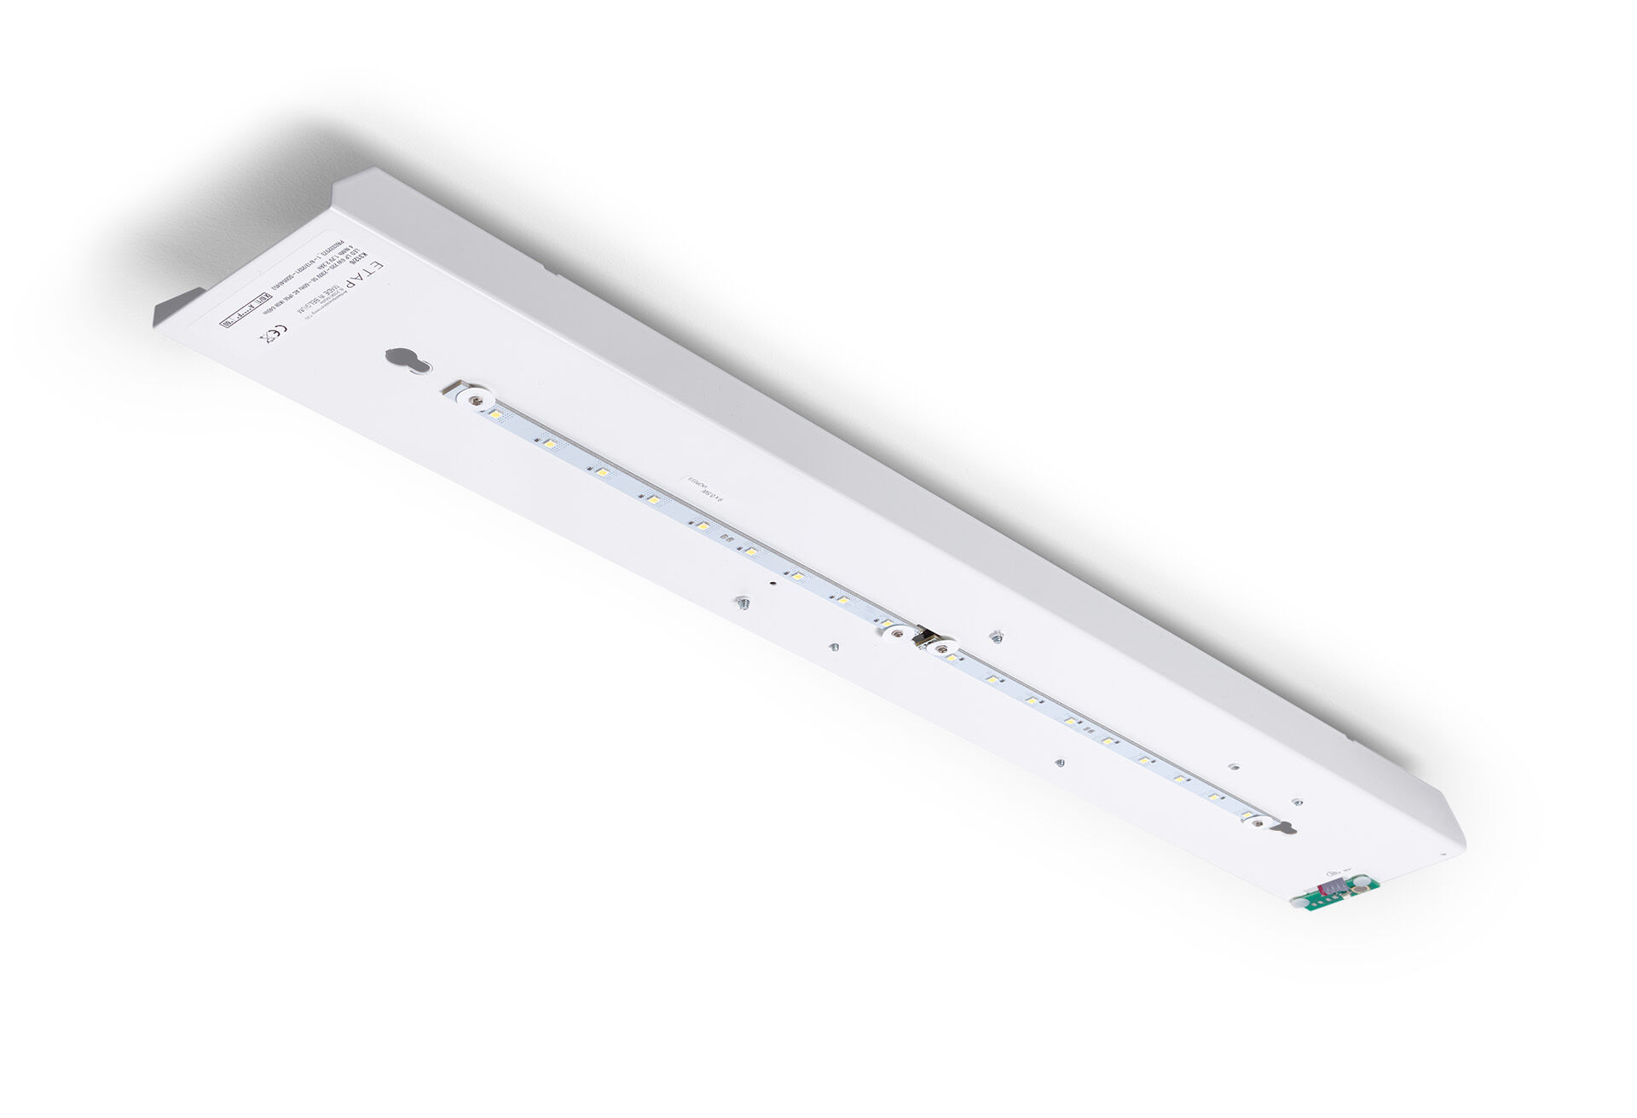
Módulo de renovación a led para iluminación de emergencia ETAP K3 fluo Luminaria autónoma (contiene batería). Dimensiones: . El reemplazo plug-and-play y sin tornillos del interior. Carcasa exterior y cableado se mantienen como están. Lumen emergencia: 640 lm. Consumo de energía: 0.9 W. Tensión: 220-230V. Autonomía: 60 minutos. La luminaria indica datos de la lámpara, fecha y tipo de batería, según la norma EN 60598-2.22. Batería: 4 x NiMh 1,2V 2,2Ah. Test de funcionamiento semanal automático, test de duración de batería cada 13 semanas, según la norma EN 50172 y EN 62034. Modo permanente/no permanente seleccionable, preestablecido para la mayoría de las aplicaciones. Clase de aislamiento: clase I. Seguridad fotobiológic IEC/TR 62778: RG0. . Comprobación del filamento: 850°C. 5 años de garantía en luminarias, fuente de luz, controlador y la batería. Certificaciones: CE. La luminaria ha sido desarrollada y producida según la norma EN 60598-1 en una empresa certificada ISO 9001 e ISO 14001.

